Приложение 1
к распоряжению Исполнительного комитета
Нижнекамского муници-
пального района
от 10.01.2025 №2

Схема размещения мест (площадок) накопления твердых коммунальных отходов на территории муниципального образования «город Нижнекамск» Нижнекамского муниципального района

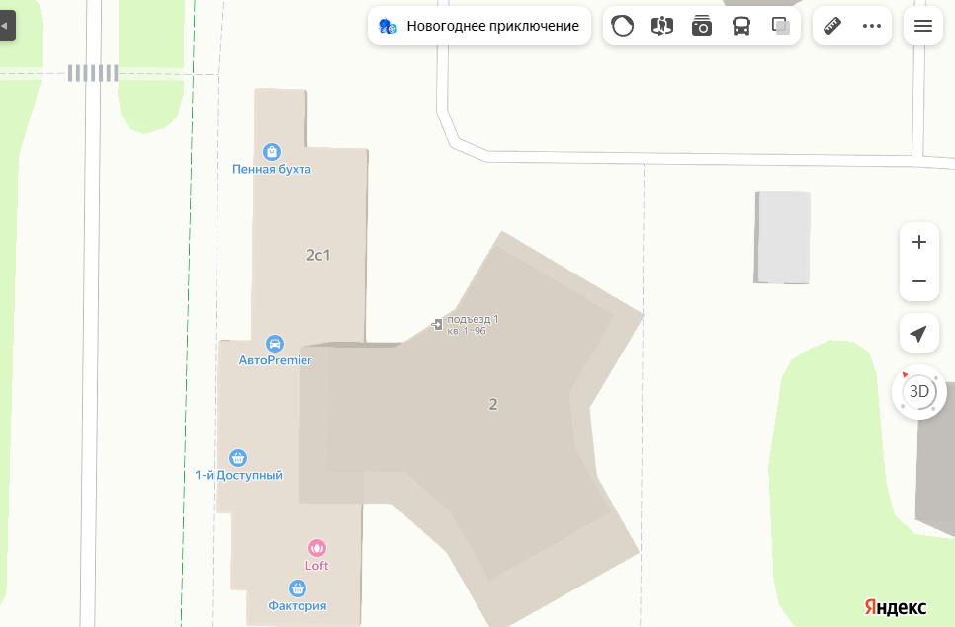

Адрес расположения: Нижнекамский район, г. Нижнекамск, ул. Химиков, д.2
(55.616252 51.783697)

Организация-балансодержатель: ООО Управляющая компания «Жилье».
Пункт в Реестре мест (площадок) накопления твердых коммунальных отходов на территории муниципального образования «город Нижнекамск» Нижнекамского муниципального района Республики Татарстан: 4.708.

- место (площадка) накопления ТКО

Приложение 2
к распоряжению Исполнительного комитета
Нижнекамского муници-
пального района
от 10.01.2025 №2

Схема размещения мест (площадок) накопления твердых коммунальных отходов на территории муниципального образования «город Нижнекамск» Нижнекамского муниципального района

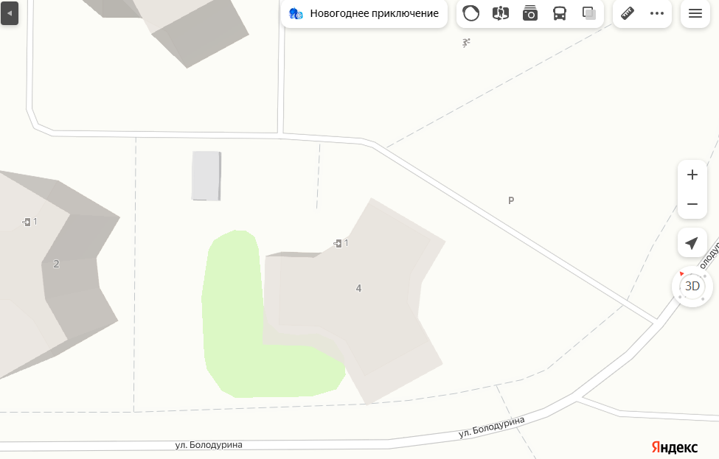

Адрес расположения: Нижнекамский район, г. Нижнекамск, ул. Химиков, д.4
(55.615931 51.784433)

Организация-балансодержатель: ООО Управляющая компания «Жилье».
Пункт в Реестре мест (площадок) накопления твердых коммунальных отходов на территории муниципального образования «город Нижнекамск» Нижнекамского муниципального района Республики Татарстан: 4.709.

- место (площадка) накопления ТКО

Приложение 3
к распоряжению Исполнительного комитета
Нижнекамского муници-
пального района
от 10.01.2025 №2

Схема размещения мест (площадок) накопления твердых коммунальных отходов на территории муниципального образования «город Нижнекамск» Нижнекамского муниципального района

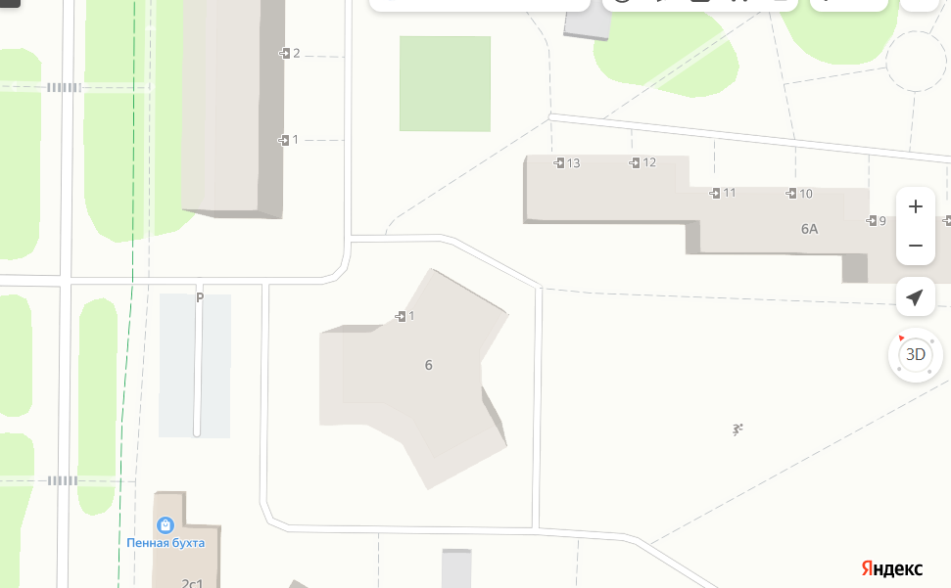

Адрес расположения: Нижнекамский район, г. Нижнекамск, ул. Химиков, д.6
(55.616593 51.784646)

Организация-балансодержатель: ООО Управляющая компания «Жилье».
Пункт в Реестре мест (площадок) накопления твердых коммунальных отходов на территории муниципального образования «город Нижнекамск» Нижнекамского муниципального района Республики Татарстан: 4.710.

- место (площадка) накопления ТКО

Приложение 4
к распоряжению Исполнительного комитета
Нижнекамского муници-
пального района
от 10.01.2025 №2

Схема размещения мест (площадок) накопления твердых коммунальных отходов на территории муниципального образования «город Нижнекамск» Нижнекамского муниципального района

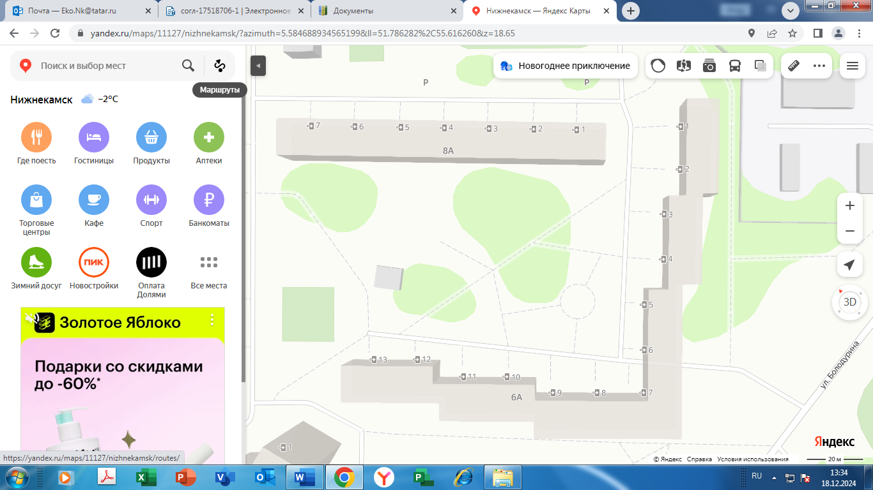

Адрес расположения: Нижнекамский район, г. Нижнекамск, ул. Химиков, д.6 а
(55.616305 51.786793)

Организация-балансодержатель: ООО Управляющая компания «Жилье».
Пункт в Реестре мест (площадок) накопления твердых коммунальных отходов на территории муниципального образования «город Нижнекамск» Нижнекамского муниципального района Республики Татарстан: 4.711.

- место (площадка) накопления ТКО

Приложение 5
к распоряжению Исполнительного комитета
Нижнекамского муници-
пального района
от 10.01.2025 №2

Схема размещения мест (площадок) накопления твердых коммунальных отходов на территории муниципального образования «город Нижнекамск» Нижнекамского муниципального района

Адрес расположения: Нижнекамский район, г. Нижнекамск, ул. Химиков, д.6 а
(55.615972 51.786260)

Организация-балансодержатель: ООО Управляющая компания «Жилье».
Пункт в Реестре мест (площадок) накопления твердых коммунальных отходов на территории муниципального образования «город Нижнекамск» Нижнекамского муниципального района Республики Татарстан: 4.712.

- место (площадка) накопления ТКО

Приложение 6
к распоряжению Исполнительного комитета
Нижнекамского муници-
пального района
от 10.01.2025 №2

Схема размещения мест (площадок) накопления твердых коммунальных отходов на территории муниципального образования «город Нижнекамск» Нижнекамского муниципального района

Адрес расположения: Нижнекамский район, г. Нижнекамск, ул. Химиков, д.6 а
(55.616352 51.785479)

Организация-балансодержатель: ООО Управляющая компания «Жилье».
Пункт в Реестре мест (площадок) накопления твердых коммунальных отходов на территории муниципального образования «город Нижнекамск» Нижнекамского муниципального района Республики Татарстан: 4.713.

- место (площадка) накопления ТКО

Приложение 7
к распоряжению Исполнительного комитета
Нижнекамского муници-
пального района
от 10.01.2025 №2

Схема размещения мест (площадок) накопления твердых коммунальных отходов на территории муниципального образования «город Нижнекамск» Нижнекамского муниципального района

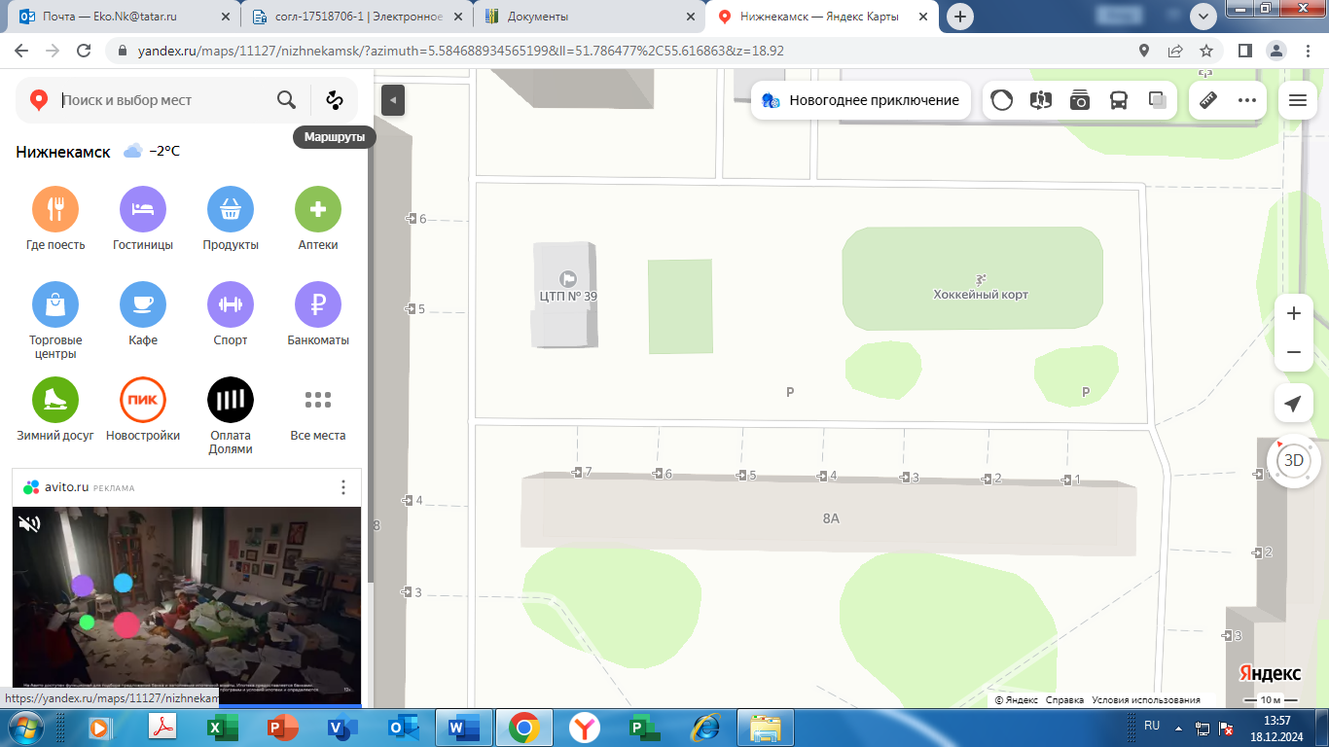

Адрес расположения: Нижнекамский район, г. Нижнекамск, ул. Химиков, д.8 а
(55.616704 51.786714)

Организация-балансодержатель: ООО Управляющая компания «Жилье».
Пункт в Реестре мест (площадок) накопления твердых коммунальных отходов на территории муниципального образования «город Нижнекамск» Нижнекамского муниципального района Республики Татарстан: 4.714.

- место (площадка) накопления ТКО

Приложение 8
к распоряжению Исполнительного комитета
Нижнекамского муници-
пального района
от 10.01.2025 №2

Схема размещения мест (площадок) накопления твердых коммунальных отходов на территории муниципального образования «город Нижнекамск» Нижнекамского муниципального района

Адрес расположения: Нижнекамский район, г. Нижнекамск, пр. Химиков, д.8 а
(55.617019 51.786077)

Организация-балансодержатель: ООО Управляющая компания «Жилье».
Пункт в Реестре мест (площадок) накопления твердых коммунальных отходов на территории муниципального образования «город Нижнекамск» Нижнекамского муниципального района Республики Татарстан: 4.715.

- место (площадка) накопления ТКО

Приложение 9
к распоряжению Исполнительного комитета
Нижнекамского муници-
пального района
от 10.01.2025 №2

Схема размещения мест (площадок) накопления твердых коммунальных отходов на территории муниципального образования «город Нижнекамск» Нижнекамского муниципального района

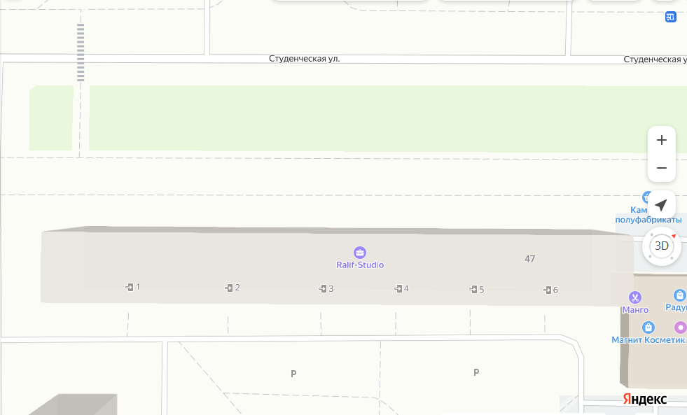

Адрес расположения: Нижнекамский район, г. Нижнекамск, пр. Студенческая, д. 47
(55.624824 51.785419)

Организация-балансодержатель: ООО Управляющая компания «Жилье».
Пункт в Реестре мест (площадок) накопления твердых коммунальных отходов на территории муниципального образования «город Нижнекамск» Нижнекамского муниципального района Республики Татарстан: 4.716.

- место (площадка) накопления ТКО

Приложение 10
к распоряжению Исполнительного комитета
Нижнекамского муници-
пального района
от 10.01.2025 №2

Схема размещения мест (площадок) накопления твердых коммунальных отходов на территории муниципального образования «город Нижнекамск» Нижнекамского муниципального района

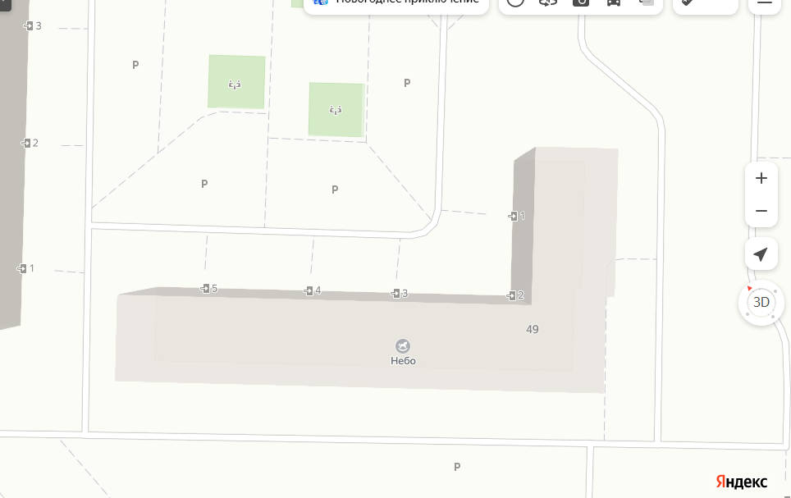

Адрес расположения: Нижнекамский район, г. Нижнекамск, ул. Студенческая, д. 49
(55.624141 51.786530)

Организация-балансодержатель: ООО Управляющая компания «Жилье».
Пункт в Реестре мест (площадок) накопления твердых коммунальных отходов на территории муниципального образования «город Нижнекамск» Нижнекамского муниципального района Республики Татарстан: 4.717.

- место (площадка) накопления ТКО

Приложение 11
к распоряжению Исполнительного комитета
Нижнекамского муници-
пального района
от 10.01.2025 №2

Схема размещения мест (площадок) накопления твердых коммунальных отходов на территории муниципального образования «город Нижнекамск» Нижнекамского муниципального района

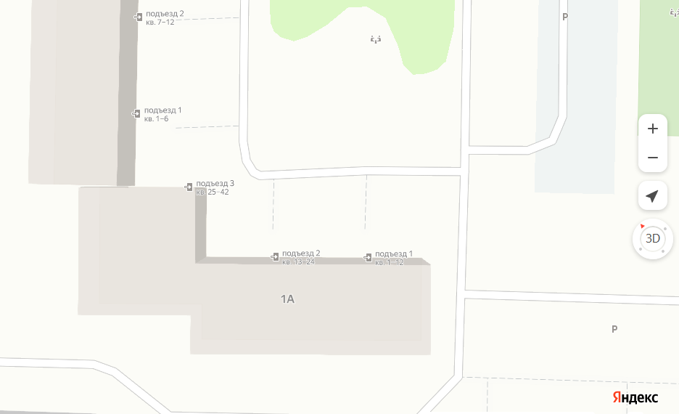

Адрес расположения: Нижнекамский район, г. Нижнекамск, ул. Химиков, д.1 а
(55.617712 51.781728)

Организация-балансодержатель: ООО Управляющая компания «Жилье».
Пункт в Реестре мест (площадок) накопления твердых коммунальных отходов на территории муниципального образования «город Нижнекамск» Нижнекамского муниципального района Республики Татарстан: 4.718.

- место (площадка) накопления ТКО

Приложение 12
к распоряжению Исполнительного комитета
Нижнекамского муници-
пального района
от 10.01.2025 №2

Схема размещения мест (площадок) накопления твердых коммунальных отходов на территории муниципального образования «город Нижнекамск» Нижнекамского муниципального района

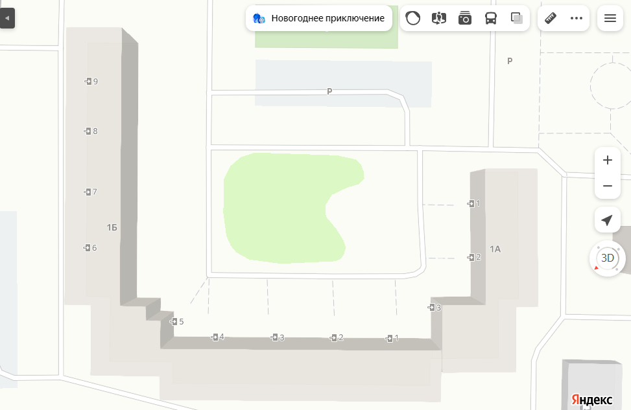

Адрес расположения: Нижнекамский район, г. Нижнекамск, ул. Химиков, д.1 б
(55.618173 51.782007)

Организация-балансодержатель: ООО Управляющая компания «Жилье».
Пункт в Реестре мест (площадок) накопления твердых коммунальных отходов на территории муниципального образования «город Нижнекамск» Нижнекамского муниципального района Республики Татарстан: 4.719.

- место (площадка) накопления ТКО

Приложение 13
к распоряжению Исполнительного комитета
Нижнекамского муници-
пального района
от 10.01.2025 №2

Схема размещения мест (площадок) накопления твердых коммунальных отходов на территории муниципального образования «город Нижнекамск» Нижнекамского муниципального района

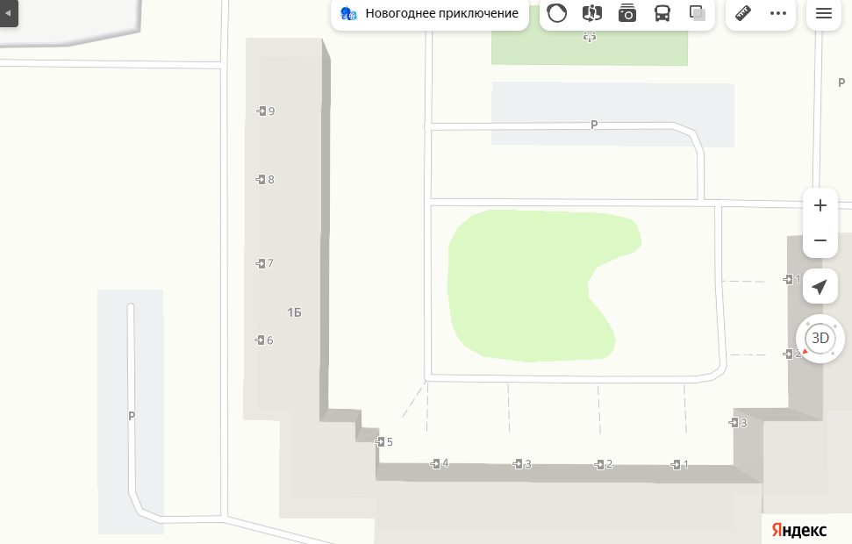

Адрес расположения: Нижнекамский район, г. Нижнекамск, ул. Химиков, д. 1 б
(55.618280 51.782756)

Организация-балансодержатель: ООО Управляющая компания «Жилье».
Пункт в Реестре мест (площадок) накопления твердых коммунальных отходов на территории муниципального образования «город Нижнекамск» Нижнекамского муниципального района Республики Татарстан: 4.720.

- место (площадка) накопления ТКО

Приложение 14
к распоряжению Исполнительного комитета
Нижнекамского муници-
пального района
от 10.01.2025 №2

Схема размещения мест (площадок) накопления твердых коммунальных отходов на территории муниципального образования «город Нижнекамск» Нижнекамского муниципального района

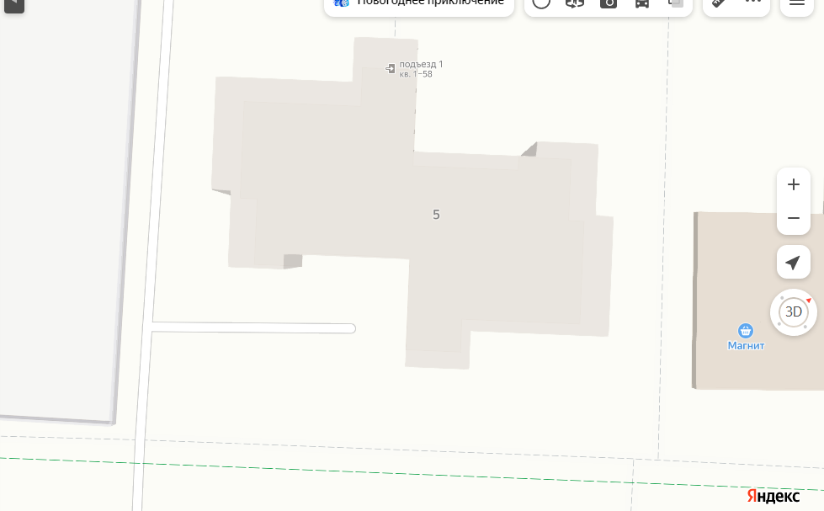

Адрес расположения: Нижнекамский район, г. Нижнекамск, ул. Химиков, д.5
(55.618508 51.784583)

Организация-балансодержатель: ООО Управляющая компания «Жилье».
Пункт в Реестре мест (площадок) накопления твердых коммунальных отходов на территории муниципального образования «город Нижнекамск» Нижнекамского муниципального района Республики Татарстан: 4.721.

- место (площадка) накопления ТКО

Приложение 15
к распоряжению Исполнительного комитета
Нижнекамского муници-
пального района
от 10.01.2025 №2

Схема размещения мест (площадок) накопления твердых коммунальных отходов на территории муниципального образования «город Нижнекамск» Нижнекамского муниципального района

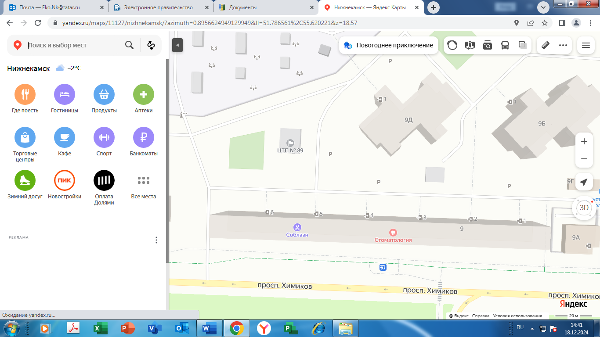

Адрес расположения: Нижнекамский район, г. Нижнекамск, ул. Химиков, д.9
(55.620702 51.787407)

Организация-балансодержатель: ООО Управляющая компания «Жилье».
Пункт в Реестре мест (площадок) накопления твердых коммунальных отходов на территории муниципального образования «город Нижнекамск» Нижнекамского муниципального района Республики Татарстан: 4.722.

- место (площадка) накопления ТКО

Приложение 16
к распоряжению Исполнительного комитета
Нижнекамского муници-
пального района
от 10.01.2025 №2

Схема размещения мест (площадок) накопления твердых коммунальных отходов на территории муниципального образования «город Нижнекамск» Нижнекамского муниципального района

Адрес расположения: Нижнекамский район, г. Нижнекамск, ул. Химиков, д.9
(55.620454 51.787030)

Организация-балансодержатель: ООО Управляющая компания «Жилье».
Пункт в Реестре мест (площадок) накопления твердых коммунальных отходов на территории муниципального образования «город Нижнекамск» Нижнекамского муниципального района Республики Татарстан: 4.723.

- место (площадка) накопления ТКО

Приложение 17
к распоряжению Исполнительного комитета
Нижнекамского муници-
пального района
от 10.01.2025 №2

Схема размещения мест (площадок) накопления твердых коммунальных отходов на территории муниципального образования «город Нижнекамск» Нижнекамского муниципального района

Адрес расположения: Нижнекамский район, г. Нижнекамск, ул. Химиков, д.9
(55.619788 51.786028)

Организация-балансодержатель: ООО Управляющая компания «Жилье».
Пункт в Реестре мест (площадок) накопления твердых коммунальных отходов на территории муниципального образования «город Нижнекамск» Нижнекамского муниципального района Республики Татарстан: 4.724.

- место (площадка) накопления ТКО

Приложение 18
к распоряжению Исполнительного комитета
Нижнекамского муници-
пального района
от 10.01.2025 №2

Схема размещения мест (площадок) накопления твердых коммунальных отходов на территории муниципального образования «город Нижнекамск» Нижнекамского муниципального района

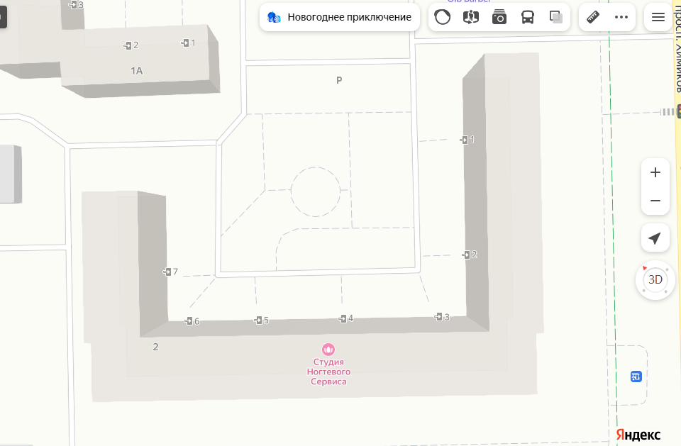

Адрес расположения: Нижнекамский район, г. Нижнекамск, ул. Южная, д.2
(55.617153 51.781237)

Организация-балансодержатель: ООО Управляющая компания «Жилье».
Пункт в Реестре мест (площадок) накопления твердых коммунальных отходов на территории муниципального образования «город Нижнекамск» Нижнекамского муниципального района Республики Татарстан: 4.725.

- место (площадка) накопления ТКО

Приложение 19
к распоряжению Исполнительного комитета
Нижнекамского муници-
пального района
от 10.01.2025 №2

Схема размещения мест (площадок) накопления твердых коммунальных отходов на территории муниципального образования «город Нижнекамск» Нижнекамского муниципального района

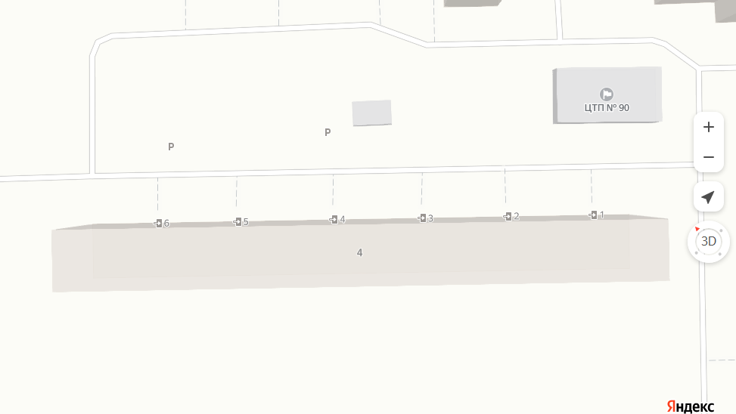

Адрес расположения: Нижнекамский район, г. Нижнекамск, ул. Южная, д.4
(55.617887 51.779932)

Организация-балансодержатель: ООО Управляющая компания «Жилье».
Пункт в Реестре мест (площадок) накопления твердых коммунальных отходов на территории муниципального образования «город Нижнекамск» Нижнекамского муниципального района Республики Татарстан: 4.726.

- место (площадка) накопления ТКО

Приложение 20
к распоряжению Исполнительного комитета
Нижнекамского муници-
пального района
от 10.01.2025 №2

Схема размещения мест (площадок) накопления твердых коммунальных отходов на территории муниципального образования «город Нижнекамск» Нижнекамского муниципального района

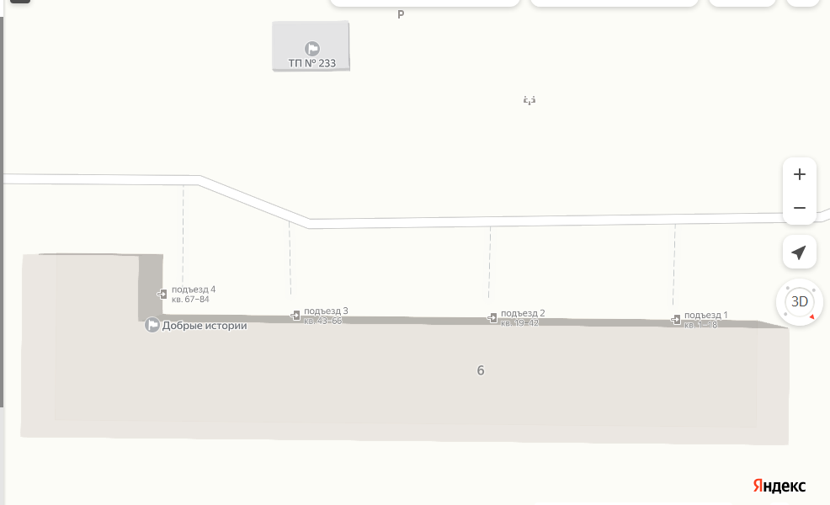

Адрес расположения: Нижнекамский район, г. Нижнекамск, ул. Южная, д.6
(55.618307 51.779850)

Организация-балансодержатель: ООО Управляющая компания «Жилье».
Пункт в Реестре мест (площадок) накопления твердых коммунальных отходов на территории муниципального образования «город Нижнекамск» Нижнекамского муниципального района Республики Татарстан: 4.727.

- место (площадка) накопления ТКО

Приложение 21
к распоряжению Исполнительного комитета
Нижнекамского муници-
пального района
от 10.01.2025 №2

Схема размещения мест (площадок) накопления твердых коммунальных отходов на территории муниципального образования «город Нижнекамск» Нижнекамского муниципального района

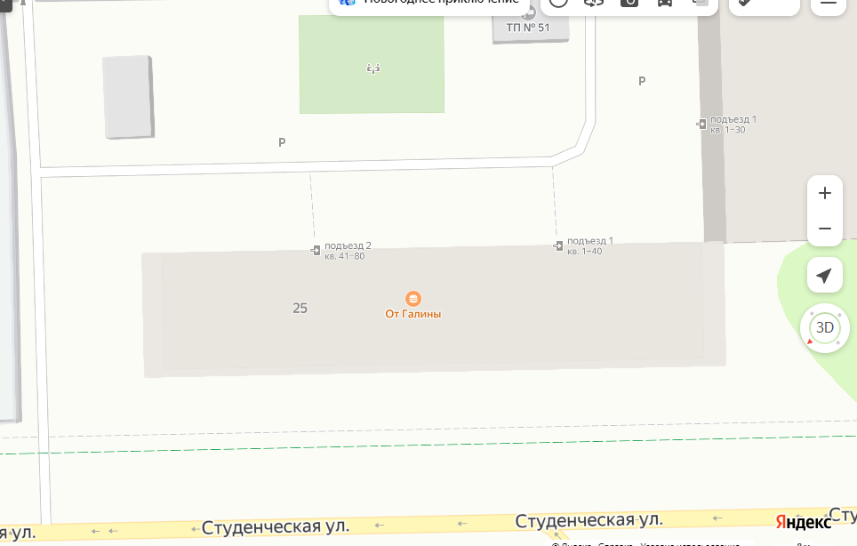

Адрес расположения: Нижнекамский район, г. Нижнекамск, ул. Студенческая, д. 25
(55.630352 51.794576)

Организация-балансодержатель: ООО Управляющая компания «Жилье».
Пункт в Реестре мест (площадок) накопления твердых коммунальных отходов на территории муниципального образования «город Нижнекамск» Нижнекамского муниципального района Республики Татарстан: 4.728.

- место (площадка) накопления ТКО

Приложение 22
к распоряжению Исполнительного комитета
Нижнекамского муници-
пального района
от 10.01.2025 №2

Схема размещения мест (площадок) накопления твердых коммунальных отходов на территории муниципального образования «город Нижнекамск» Нижнекамского муниципального района

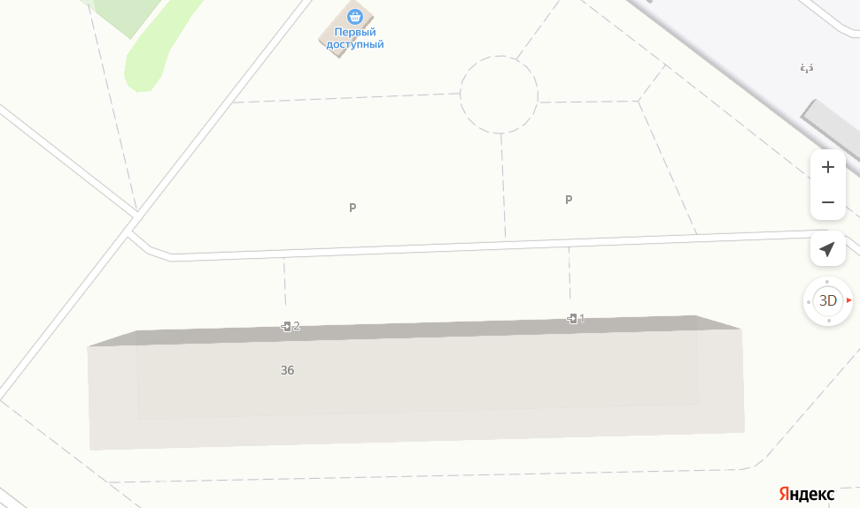

Адрес расположения: Нижнекамский район, г. Нижнекамск, ул. Студенческая, д.36
(55.625483 51.783984)

Организация-балансодержатель: ООО Управляющая компания «Жилье».
Пункт в Реестре мест (площадок) накопления твердых коммунальных отходов на территории муниципального образования «город Нижнекамск» Нижнекамского муниципального района Республики Татарстан: 4.729.

- место (площадка) накопления ТКО

Приложение 23
к распоряжению Исполнительного комитета
Нижнекамского муници-
пального района
от 10.01.2025 №2

Схема размещения мест (площадок) накопления твердых коммунальных отходов на территории муниципального образования «город Нижнекамск» Нижнекамского муниципального района

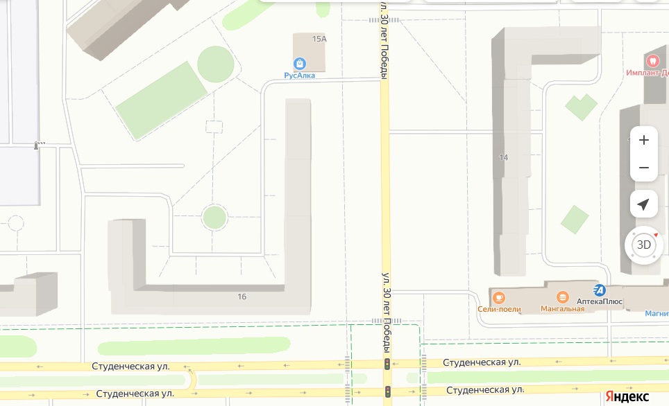

Адрес расположения: Нижнекамский район, г. Нижнекамск, ул. Студенческая, д.16
(55.632770 51.794633)

Организация-балансодержатель: ООО Управляющая компания «Жилье».
Пункт в Реестре мест (площадок) накопления твердых коммунальных отходов на территории муниципального образования «город Нижнекамск» Нижнекамского муниципального района Республики Татарстан: 4.730.

- место (площадка) накопления ТКО

Приложение 24
к распоряжению Исполнительного комитета
Нижнекамского муници-
пального района
от 10.01.2025 №2

Схема размещения мест (площадок) накопления твердых коммунальных отходов на территории муниципального образования «город Нижнекамск» Нижнекамского муниципального района

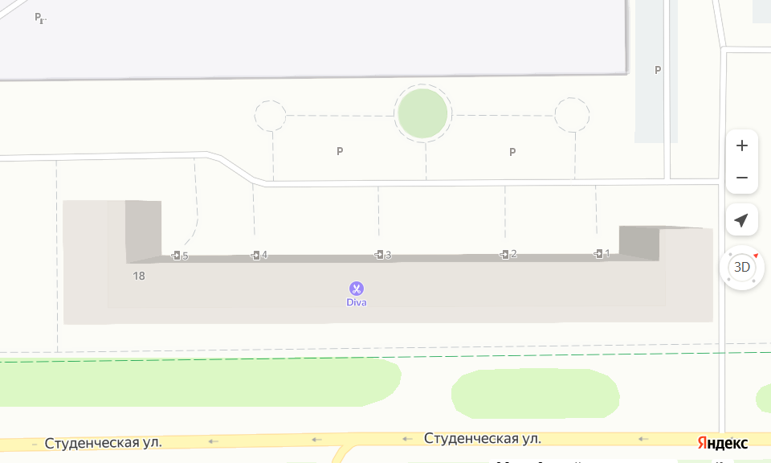

Адрес расположения: Нижнекамский район, г. Нижнекамск, ул. Студенческая, д.18
(55.631402 51.793725)

Организация-балансодержатель: ООО Управляющая компания «Жилье».
Пункт в Реестре мест (площадок) накопления твердых коммунальных отходов на территории муниципального образования «город Нижнекамск» Нижнекамского муниципального района Республики Татарстан: 4.731.

- место (площадка) накопления ТКО

